 | 
 | LULIANG UNIVERSITY
分类号：

密 级：

毕业论文

题 目： | 高校大学生成绩系统
系 别： | 物理系
专业年级： | 电子信息工程2014级
姓 名： | 陈 剑
学 号： | 20140506202
指导教师： | 李亚明 讲师

2018年06月05日

原 创 性 声 明

本人郑重声明：本人所呈交的毕业论文，是在指导老师的指导下独立进行研究所取得的成果。毕业论文中凡引用他人已经发表或未发表的成果、数据、观点等，均已明确注明出处。除文中已经注明引用的内容外，不包含任何其他个人或集体已经发表或撰写过的科研成果。对本文的研究成果做出重要贡献的个人和集体，均已在文中以明确方式标明。
本声明的法律责任由本人承担。

论文作者签名： 日 期：

关于毕业论文使用授权的声明

本人在指导老师指导下所完成的论文及相关的资料（包括图纸、试验记录、原始数据、实物照片、图片、录音带、设计手稿等），知识产权归属吕梁学院。本人完全了解吕梁学院有关保存、使用毕业论文的规定，同意学校保存或向国家有关部门或机构送交论文的纸质版和电子版，允许论文被查阅和借阅；本人授权吕梁学院可以将本毕业论文的全部或部分内容编入有关数据库进行检索，可以采用任何复制手段保存和汇编本毕业论文。如果发表相关成果，一定征得指导教师同意，且第一署名单位为吕梁学院。本人离校后使用毕业论文或与该论文直接相关的学术论文或成果时，第一署名单位仍然为吕梁学院。

论文作者签名： 日 期：

指导老师签名： 日 期：

摘 要

随着科技的发展，拥有高容量、高速度和多样性的大数据已经成为当今时代的主题词。移动互联网、云计算、大数据的快速发展，使Python给开发者带来巨大的机会。Python不仅仅是一个设计优秀的程序语言，它能够完成现实中的各种任务，包括开发者们日复一日所做的事情。Python这门语言它是面向对象编程语言，有封装强大的类库，Python目前已经超过了Java成为人们最喜欢的编程语言。相比Java，Python更加的容易理解、免费开源的代码、Python的移植性非常强等等非常多优势，尤其是Python3出来之后，更加加强Python功能。
高校大学生成绩系统主要是实现教师对成绩管理，学生对成绩查询功能，该项目充分利用了Python语言简单易上手的优点，编写代码简单，可操作性强。项目使用阿里云服务器，Linux系统，采取Django框架，MySQL数据库对成绩系统的中的教师管理系统，学生成绩系统，管理员对教师和学生的管理系统进行全面书写。最后会实现管理员，学生，教师的相关页面的功能。该项目主要是开发简单，使用效率高，使用师生能很快适应。
关键词：Python；django；linux；服务器

Abstract

With the development of science and technology, big data with high capacity, high speed and diversity has become the key word of The Times. The rapid development of mobile Internet, cloud computing and big data makes Python a great opportunity for developers. Python is not just a good programming language, it can accomplish a variety of tasks in reality, including what developers do day after day. Python, which is an object-oriented programming language, has a powerful library of libraries, and Python has now surpassed Java as the favorite programming language.Python is much easier to understand than Java, free open source code, Python portability, and so on, and much more, especially after Python3 comes out, to enhance Python functionality.
The achievement system of college students is mainly to realize the teachers' performance management, and the students' query function of the scores.The project takes full advantage of the simple, easy-to-use Python language, which is easy to write and operable. The project design adopts the Django framework, the teacher management system of the achievement system, the student achievement system, the administrator to the teacher and the student's management system to carry on the comprehensive writing. Finally, it will realize the function of administrators, students and teachers related
KeyWords: python; django; linux; web server

目 录
第1章 绪 论 - 1 -
1.1 课题研究背景 - 1 -
1.2 课题研究意义 - 1 -
1.3 国内外发展状况 - 1 -
1.3.1 国内发展状况 - 1 -
1.3.2 国外发展状况 - 1 -
1.4 课题内容 - 2 -
第2章 系统设计方案分析 - 3 -
2.1 系统的架构图的设计 - 3 -
2.2 系统关键技术 - 4 -
2.2.1 阿里云服务器介绍 - 4 -
2.2.2 centos7中Python2.7改Python3.5 - 4 -
2.2.3 MySQL数据库的安装 - 5 -
2.3 Django框架的介绍 - 6 -
2.3.1 django的简介 - 7 -
2.3.2 django安装 - 8 -
2.3.3 系统模块 - 8 -
第3章 项目的开发 - 10 -
3.1 MySQL数据库表设计 - 10 -
3.2 项目的开发 - 11 -
3.2.1 教师管理模块的开发 - 11 -
3.2.2 学生成绩模块 - 12 -
3.2.3 管理员 - 14 -
第4章 项目的调试 - 15 -
4.1登录及管理员管理 - 15 -
4.1.1 登录 - 15 -
4.1.2 管理员管理 - 15 -
4.2教师登录管理 - 16 -
4.3学生的登录查询 - 18 -
第5章 结 论 - 21 -
参考文献 - 23 -
致 谢 - 24 -

第1章 绪 论

大学生成绩系统是教育机构必不可少的项目，对学校的管理，教育有着非常重要的作用。成绩系统提供教师，学生，成绩等模块，方便使用者的学习，工作。随着计算机的发展，网上工作已经成了主流，数据化教学模式发展迅速。运用学生管理系统对学生信息进行管理，极大的提高了学生档案管理效率。

1.1 课题研究背景
21世纪以来，西方发达国家大部分高校均成功地完成了数字化校园建设工作。目前我国的信息数字化工作也进入一个全新发展时期，特别是高校的信息化建设已进入了全面的发展阶段，诸多高校充分地认识到，信息化建设己经成为了高校提高自身管理水平、提升综合竞争实力的重要手段。在高校，各种信息管理系统层出不穷。Web数据库技术已经成为应用最为广泛的网站架构基础技术在应用系统中，Web提供了与客户进行通信联络的有效手段。

1.2 课题研究意义
学生成绩管理系统是典型的信息管理系统(MIS)，其开发主要包括后台数据库的建立和维护以及前端应用程序的开发。对于前者要求建立起数据一致性和完整性强、安全性高的数据库；对于后者则要求应用程序具有功能完备、易使用、易维护等特点。本文主要写了学生成绩系统了完整功能，包括学生对自己成绩的查询，个人信息查询，教师对学生成绩的录入，修改以及查看自己的个人信息，最后设计管理员对学生和教师的整体管理。

1.3 国内外发展状况

1.3.1 国内发展状况
目前国内研究现状，在安全性和信息更新化方面存在有一定的不足，各现有系统资料单独建立，共享性差；在以管理者为主体的方式中，信息取舍依赖管理者对于信息的认知与喜好，较不容易掌握用户真正的需求，也因此无法完全满足用户的需求。因此，教务管理软件应充分依托校园网，实现教务信息的集中管理、分散操作、信息共享，使传统的教务管理朝数字化、无纸化、智能化、综合化的方向发展，并为进一步实现完善的计算机教务管理系统和全校信息系统打下良好的基础。

1.3.2 国外发展状况
在国外高校，与国内不同，他们一般具有较大规模的稳定的技术队伍来提供服务与技术支持。国外高校信息化建设相对起步较早。在数字校园理论逐步应用的过程中，各高校一方面不断投资购建各种硬件、系统软件和网络，另一方面也不断开发实施了各类教学、科研、办公管理等应用系统，形成了一定规模的信息化建设体系。机构设置、服务范围、服务质量及人员要求上国外高校都远远领先国内的状况。

1.4 课题内容
本项目主要采用Python写大学身成绩系统，方便教师，学生的工作，学习，提高效率。
大学生成绩系统分为五章，具体主要内容如下：
第一章为绪论，主要介绍大学生成绩系统的研究背景及意义，国内外发展状况等基本信息。
第二章是该项目的设计方案分析，包括服务器先关环境配置：centos7，关系型数据库MySQL。由于服务器中大多数采用centos镜像，并且相对稳定，技术比较成熟，使用这样的系统会使开发效率更高。MySQL是开发中使用最多的数据库，也非常稳定。解决很多开发中所没必要的问题。
第三章为成绩系统项目的开发，主要介绍相关的框架Django，数据库MySQL和管理、教师、学生模块的功能。管理员主要是对教师和学生可实现的功能进行整体管理，拥有所有功能，教师主要是对成绩进行修改，录入，学生主要是查询自己的成绩和个人信息等。
第四章介绍此项目的使用，包含管理员对整体项目的管理。教师登录管理的相关工作，学生对课程，成绩的查询。
第五章为总结，即对整个项目总结，写出此项目过程中遇见的问题，以及自己的解决难题和解决方法。对以后做项目有一定的经验。对今后工作有一定程度上的帮助。

第2章 系统设计方案分析

本章主要是对系统设计方案的分析，主要包括的项目需要的Python语言环境配置，提高Python对服务器的适用性。安装常用数据库MySQL，便于整个项目开发中对个人信息，成绩等一些数据的录入。方便测试，修改。

2.1 系统的架构图的设计
项目的开发会需要完整的设计出项目的机构图，本节主要介绍项目的设计方案中的架构图，包括学生成绩的查询，教师登录后相关功能以及管理员对学生和教师的整体管理。
在选择学生登录后，可以对自己的个人信息，成绩和课程的查询。其中个人信息包括对自己学号，性别，系别，专业，班级，出生日期的查询。点击成绩可以选择学年以及查看自己当个学年的成绩排名。选择课程页面，可以查看自己本学年需要上的课程名，课程号，课程的学分，授课教室等的信息。
教师登录后可以查看自己的个人信息，查看自己所授课程的成绩，授课信息。个人信息中可以查看自己的编号，姓名，性别，电话，职称，学历等。点击成绩模块可以查看自己当前的授课的成绩情况，并且可以对学生的成绩进行录入，修改。授课信息模块可以查看自己的授课班级以及自己授课的课程信息。
管理员拥有整个项目的最高权限，拥有整个系统中用户的所有功能。可以对系统中的任何信息进行修改，删除。
项目架构图如图2-1所示：

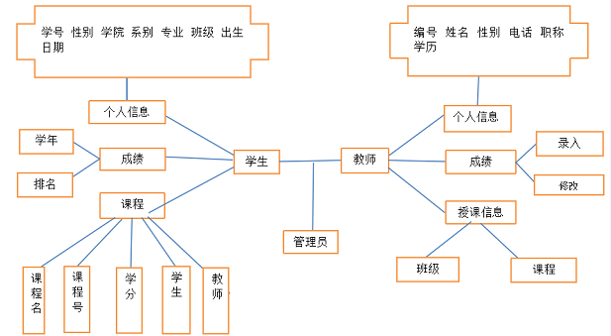
图2-1 项目架构图

2.2 系统关键技术
项目开发过程中会使用一下相关技术，首先介绍开发使用的开发环境，阿里云服务器。然后介绍开发过程中使用的数据库MySQL，其中包括MySQL数据库的安装，数据库的设计等。

2.2.1 阿里云服务器介绍
阿里云服务器是阿里巴巴旗下的一个比较好用的服务器，也是当前云服务器中开发效果最好的服务器。很多公司开发，调试都会使用阿里云服务器。本项目使用阿里云服务器的Linux系统中centos7。Linux系统自带开发语言Python，但是本身带有Python2.7，由于开发使用的是Python3.5，所以后续会介绍将Python2.7改为Python3.5。且centos7自身只带数据库 MariaDB。所以后续还会介绍数据库MySQL的安装。

2.2.2 centos7中Python2.7改Python3.5
阿里云服务器的Linux下centos7自带Python2.7，但为了便于开发使用，需要将Python2.7改为Python3.5。在整个安装配置过程中都将使用yum对一些工具包进行安装。yum的优势是可以自己解决一些包与包之间的冲突问题。
（1）安装vim
首先用yum安装下vim：yum install vim。因为CentOS 7可能根本没自带完整vim，安装vim主要是为了编辑文本或者代码。
（2）安装开发工具：
yum groupinstall "Development tools"
因为在接下来我会使用Python的源码对Python进行安装，这个主要是对源码安装的一种解析工具。
（3）安装过程需要工具：
yum install zlib-devel bzip2-devel openssl-devel ncurses-devel sqlite-devel readline-devel tk-devel gdbm-devel db4-devel libpcap-devel xz-devel
使用yum安装这些工具的作用是：在安装Python3过程中会用到一些内部的工具，如果没有这些工具，就会报错，提示没有相应的工具导致无法安装，所以提前准备好安装需要的工具包，解决没必要的问题。
（4）下载Python3.5源码包
源码包可以在官网下载，通过winscp上传到服务器。也可以使用wget加网址直接下载到服务器。
解压源码包：使用tar -zxvf Python-3.5.0.tgz解压源码包，会生成一个Python-3.5.0的文件夹，用cd Python-3.5.0进入该文件夹。
（5）安装Python3.5
执行 ./configure --prefix=/usr/local/python/python3 命令。
./configure命令执行完毕之后创建一个文件creating Makefile，供下面的make命令使用，执行make install之后就会把程序安装到我们指定的目录中去。
配置完成后执行make、make install命令。这样，我们的python3.5就安装到了/usr/local/python/python3中。
修改软连接：
由于CentOS 7自带python2.7，所以此时执行python命令会自动使用2.7，我们需要修改下python这条命令的软连接，让他指向我们新安装的python3.5。
ln -s /usr/local/python/python3/bin/python3 /usr/bin/python
（6）修改yum配置
由于yum使用python2，因此替换为python3后可能无法正常工作，继续使用这个python2.7.5
因此修改yum配置文件(vi /usr/bin/yum)。把文件头部的#!/usr/bin/python改成#!/usr/bin/python2.7保存退出即可。
（7）pip工具
python3自带了pip工具，pip主要是对Python安装第三方包非常方便。所以我们需要建立一条pip的软连接，这样我们可以随时随地使用pip命令。命令为：ln -s /usr/local/python/python3/lib/python3.5/sitepackages /usr/bin/pip
（8）查看Python版本
安装完成查看Python版本：python -V。
显示Python 3.5.0证明安装完成。

2.2.3 MySQL数据库的安装
CentOS 7 使用了 MariaDB 替代了默认的 MySQL。基于MySQL关系型数据库的应用广泛及本人习惯，所以需要将centos7中数据库安装为MySQL数据库，方便数据提取以及保存。
（1）更新yum源
为了是开发时服务器是最新状态，防止开发过程中出现一些没必要的问题。所以确保服务器系统处于最新状态，更新yum源：yum -y update
（2）检查数据库
首先检查是否已经安装mysql数据库，如果存在删除旧版本，防止依赖导致安装失败。
命令：rpm -qa | grep mysql
（3）下载MySQL安装包
http://dev.mysql.com/get/mysql57-community-release-el7-8.noarch.rpm为MySQL的安装包下载地址。并且使用rpm命令解压。
- 安装mysql
使用yum命令安装MySQL服务。命令如下：
yum install -y mysql-server
显示Complete!证明安装成功
（5）设置开机启动
systemctl enable mysqld.service
检查是否设置成功：systemctl list-unit-files | grep mysqld
显示：mysqld.service enabled设置成功
（6）开启MySQL
systemctl start mysqld.service
（7）查看MySQL默认密码
命令： grep 'temporary password' /var/log/mysqld.log
（8）登录MySQL数据库
使用MySQL默认密码登录数据库
Mysql -u root -p
Password：默认密码
（9）修改MySQL默认密码
MySQL数据必须修改密码后才能使用，系统默认不能使用简单密码，所以需要修改两个全局参数。
首先，修改validate_password_policy参数的值：Set global validate_password_palocy=0
再修改密码的长度:Set global validate_password_length=1
修改密码：Alter user ‘root’ @ ‘localhsot’ identified by ‘123456’
此时MySQL关系型数据库就可以正常使用了。项目的相关数据都会保存到MySQL数据库中。例如，教师的授课信息，授课内容，学生的成绩，课程等都可以在数据库中查找修改。

2.3 Django框架的介绍
本节主要介绍开发相关的框架Django，设计开发web框架的介绍，图样展示讲解，内部业务流程图的介绍。最后会对Django内部的的各个模块进行介绍,包含的开发中使用的各个模块和详细功能。

2.3.1 django的简介
django是Python的最常用的的web应用框架。介绍django需要了解web框架概念。
web框架：别人已经设定好的一个web网站模板，通过学习它的规则，然后“填空”或“修改”成自己需要的样子。
web框架样式图如下图2-2所示：
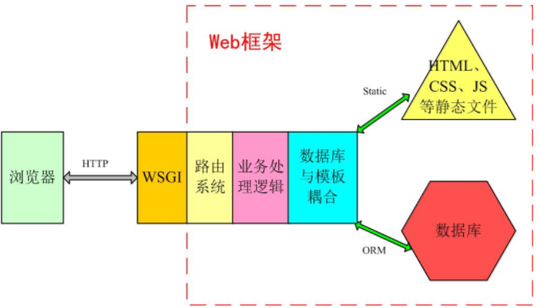
图2-2 web框架样式
基于python的web框架，如tornado、flask、webpy都是在这个范围内进行增删裁剪的。例如tornado用的是自己的异步非阻塞“wsgi”，flask则只提供了最精简和基本的框架。Django则是直接使用了WSGI，并实现了大部分功能。
（1）django中mvc模式
MVC：全名Model View Controller，是模型(model)－视图(view)－控制器(controller)的缩写，一种软件设计典范，用一种业务逻辑、数据、界面显示分离的方法组织代码，将业务逻辑聚集到一个部件里面，在改进和个性化定制界面及用户交互的同时，不需要重新编写业务逻辑。
通俗解释：一种文件的组织和管理形式！不要被缩写吓到了，这其实就是把不同类型的文件放到不同的目录下的一种方法，然后取了个高大上的名字。当然，它带来的好处有很多，比如前后端分离，松耦合等等，就不详细说明了。
模型(model)：定义数据库相关的内容，一般放在models.py文件中。
视图(view)：定义HTML等静态网页文件相关，也就是那些html、css、js等前端的东西。
控制器(controller)：定义业务逻辑相关，就是你的主要代码。
业务流程图如图2-3所示：
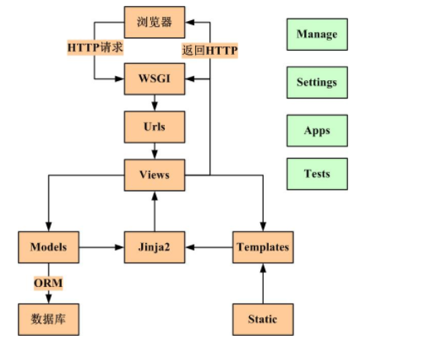
图2-3 业务流程图

2.3.2 django安装
django的安装比较简单，由于Python的内部自带pip，所以可以直接使用pip安装。
命令：pip install django==2.0
通过此命令可以将django安装到运行环境，通过django框架的内部命令可以创建项目和APP。

2.3.3 系统模块
使用django框架创建自己需要项目，创建后包括以下文件：
urls.py：网址入口，关联到对应的view.py中的一个函数，访问网址就对应一个函数；
view.py：处理用户发出的请求，从urls.py中对应过来。通过渲染templates中的网页可以将内容显示。比如登录后的用户名，用户请求数据输出到网页。主要是项目的逻辑代码。
models.py：与数据库的操作有关，存入或者读取数据的时候需要用到。对于数据库操作比较方便。
forms.py：表单，用户在浏览器上输入数据提交，对数据的验证工作和输入框的生成工作等都在此文件中书写。
admin.py：后台，可以用很少的代码就拥有一个强大的后台，方便管理者就行数据的添加，修改等操作。
settings.py：django框架的配置信息，配置文件，比如debug开关，静态文件的位置等。
template：这是一个文件夹，views.py中函数渲染templates中的html模板，得到动态内容的网页，可以缓存提高速度。

第3章 项目的开发

上一章主要讲了系统设计的方案，已经将项目的架构图设计，相关技术进行详细介绍。本章主要介绍整个项目的开发，其中有MySQL数据库的表格设计，以及项目的架构中学生模块，教师模块和管理员模块的开发。每个功能的开发和实现将会在这一章节详细介绍。

3.1 MySQL数据库表设计
本项目采用MySQL数据库，项目中需要保存或者添加的数据都需要通用数据库来实现。本项目所需要表分别包括学生信息，教师信息，课程信息，成绩。具体表的设计如下所示：
学生信息表如表3-1所示：
表3-1 学生信息表
字段 | 数据类型 | 长度 | 是否允许空 | 备注
学号 | Char | 20 | 否 | 主键
性别 | Char | 20 | 否
学院 | Char | 20 | 否
班级 | Char | 20 | 否
系别 | Char | 20 | 否
专业 | Char | 20 | 否
出生日期 | datatime | 20 | 否

教师信息表如表3-2所示：
表3-2 教师信息表
字段 | 数据类型 | 长度 | 是否允许空 | 备注
教师编号 | Char | 20 | 否 | 主键
教师姓名 | Char | 20 | 否
性别 | Char | 20 | 否
联系方式 | Char | 20 | 否
职称 | Char | 20 | 否
学历 | Char | 20 | 否

课程信息表如表3-3所示：
表3-3 课程信息表
字段 | 数据类型 | 长度 | 是否允许空 | 备注
课程号 | Char | 20 | 否 | 主键
名称 | Char | 20 | 否
学分 | Char | 20 | 否
学时 | Char | 20 | 否
教师 | Char | 20 | 否
授课教室 | Char | 20 | 否

成绩表如表3-4所示：
表3-4 成绩表
字段 | 数据类型 | 长度 | 是否允许空 | 备注
学号 | Char | 20 | 否 | 主键
课程 | Char | 20 | 否
成绩 | Char | 20 | 否

3.2 项目的开发
本节主要开始项目的开发，对教师管理模块，成绩模块，管理员等的相关功能的开发进行详细的介绍。

3.2.1 教师管理模块的开发
教师管理主要是教师登录后可以查看自己的个人信息；可以对学生的成绩进行录入、修改；还可以查看自己所需要的授课信息，包括授课班级和课程。
教师页面流程如图3-1所示：
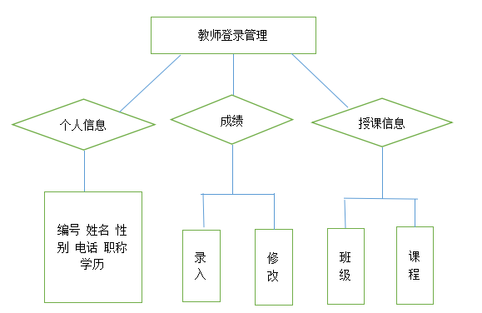
图3-1 教师业务图
（1）教师个人信息开发
个人信息主要包括教师编号，教师姓名，性别，联系方式，职称，学习。教师可以登录查看自己信息是否正确，方便核实，但不具备自己修改个人信息的权限。
对于教师页面的开发第一部需要在Django框架内部创建一个名称叫teacher的APP页面，APP中含设计数据库的文件models.py文件，教师页面开发逻辑代码的文件views.py文件，含有网关入口文件urls.py文件。
Models.py文件主要是设计教师个人信息的数据库，便于录入教师的个人信息。授课信息等。
Views.py文件主要是设计逻辑代码，包括点击后跳转页面，输入错误后的提示信息等。
Urls.py文件是实现前后端交互的网关关口，可以将views.py中的逻辑代码和template中的前端代码进行交互。实现后端逻辑和前端代码的交互，可以是页面进行可视化展示。
（2）教师成绩模块开发
成绩模块中教师可以查看学生的成绩，并且可以对学生的成绩进行修改，对自己所授课程的成绩进行录入。
上面教师个人信息开发中已经将教师页面的开发APP创建出来，所以可以直接在teacher的APP中就行逻辑代码的开发。
录入功能只需要在views.py文件中创建一个类，主要是对录入功能进行逻辑输入，之后将views.py和urls.py进行交互，实现录入功能和可视化。
修改功能只需要在录入功能中加入一个可以修改成绩的方法，教师就拥有修改功能。
（3）教师授课信息页面开发
授课信息中，教师也只拥有查看自己授课的课程和授课的班级，便于了解授课方面的相关信息。
授课信息教师只拥有查看自己授课信息功能，所以只需要和后台数据库进行交互，然后再和template文件的前端页面通过urls.py进行交互。最后可以在可视化在页面中显示教师的授课信息，包括授课课程和班级。

3.2.2 学生成绩模块
学生成绩模块是学生登录后可以进行的操作，包括对个人信息的查看；查看自己的成绩；查看自己当前需要上的课程信息。
个人信息包括学号，姓名，性别，学院，系别，专业，班级，出生日期。学生可以查看自己的个人信息，但是也不具备修改个人信息的权限。
成绩模块中主要是学生查看自己的成绩排名，可以选择学期时段进行查询。
课程模块中主要包括学生自己所需要上的课程，课程号，学分，任课教师，授课教师。便于学生查看课程相关信息。
学生业务流程图如图3-2所示：
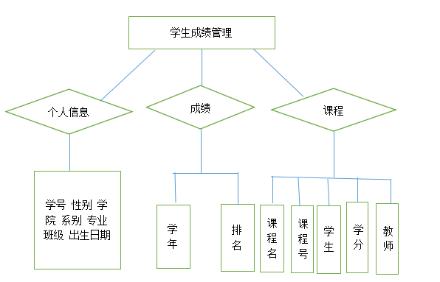
图3-2 学生业务流程图
（1）学生个人信息
对于学生页面的开发和教师页面开发相似，但是需要在Django框架内部创建一个名称叫student的APP页面，APP中含设计数据库的文件models.py文件，学生页面开发逻辑代码的文件views.py文件，含有网关入口文件urls.py文件。
Models.py文件主要是设计学生个人信息的数据库，便于录入学生的个人信息。成绩信息等。
Views.py文件主要是设计逻辑代码，包括点击后跳转页面，输入错误后的提示信息等。
Urls.py文件是实现前后端交互的网关关口，可以将views.py中的逻辑代码和template中的前端代码进行交互。实现后端逻辑和前端代码的交互，可以是页面进行可视化展示。
（2）学生成绩模块开发
同一个页面依然在学生的APP页面进行开发，所以可以直接在student的APP中就行逻辑代码的开发。
点击学年可以查看当前学年的成绩。在views.py文件中创建一个类，主要是对点击学年跳转功能进行逻辑输入。将views.py和urls.py进行交互，之后实现页面可是化展示。
排名功能只需要在成绩中加入一个可以自动排序的方法，每次点击，内部会自动进行排序，学生可以查看自己的排名情况。
（3）学生课程页面开发
学生课程页面开发比较简单，主要是models.py中数据的展示，在views.py中书写逻辑代码，将学生的后台信息进行可视化展示。但是依然需要urls.py进行交互。

3.2.3 管理员
管理员是整个系统的最高管理者，拥有一切项目使用的权限。使用管理员账号登录后，可以直接选择学生或者教师。选择任意一个身份，都可以直接进入。进入学生页面后，不仅可以查看学生个人信息，成绩，课程。还可以任意修改里面信息。进入教师页面也可以任意查看修改。
管理员的主要作用就是对学生，教师的错误信息进行修改。对新的学生或者教师的信息进行录入，授权。方便新的学生或者教师可以登录查看。
管理员业务如图3-3所示：
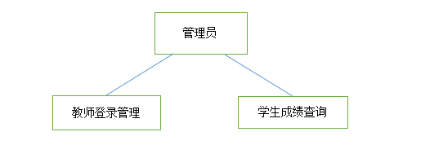
图3-3 管理员业务图

第4章 项目的调试

4.1登录及管理员管理

4.1.1 登录
登录页面主要就是进入成绩系统之前需要用户名，密码验证，验证成功便可以登录相关页面。
登录的时候可以选择学生，教师，管理员三个选项。选择不同身份需要使用先关的账号密码登录。密码账号有误会提示有错误重新登录，如果忘记密码可以点击忘记密码进行密码重置。如果之前绑定手机号就可以通过手机号验证修改密码，否则提示此账号没有验证手机，需要找管理员进行密码重置。
登录页面如图4-1所示：
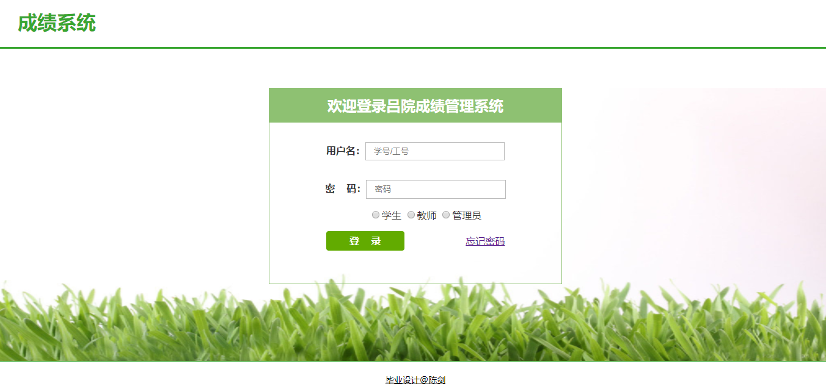
图4-1 登录页面

4.1.2 管理员管理
管理员是整个系统的最高管理者，拥有一切学生和教师的功能，进入管理员页面可以选择学生或者教师，进入学生或者教师的页面，点击可以任意修改上面信息和成绩、进入页面内容和学生、教师的页面内容相同。
点击学生页面，就可以直接跳转到学生的页面。和学生不同的是，管理员可以直接对学生的个人信息进行修改，对成绩进行录入，修改，对学生的课程信息进行规划，分配，调课等。
点击教师页面可以直接可以搜索教师，之后可以对教师信息进行编辑。也可以直接添加教师。
管理员页面如图4-2所示：

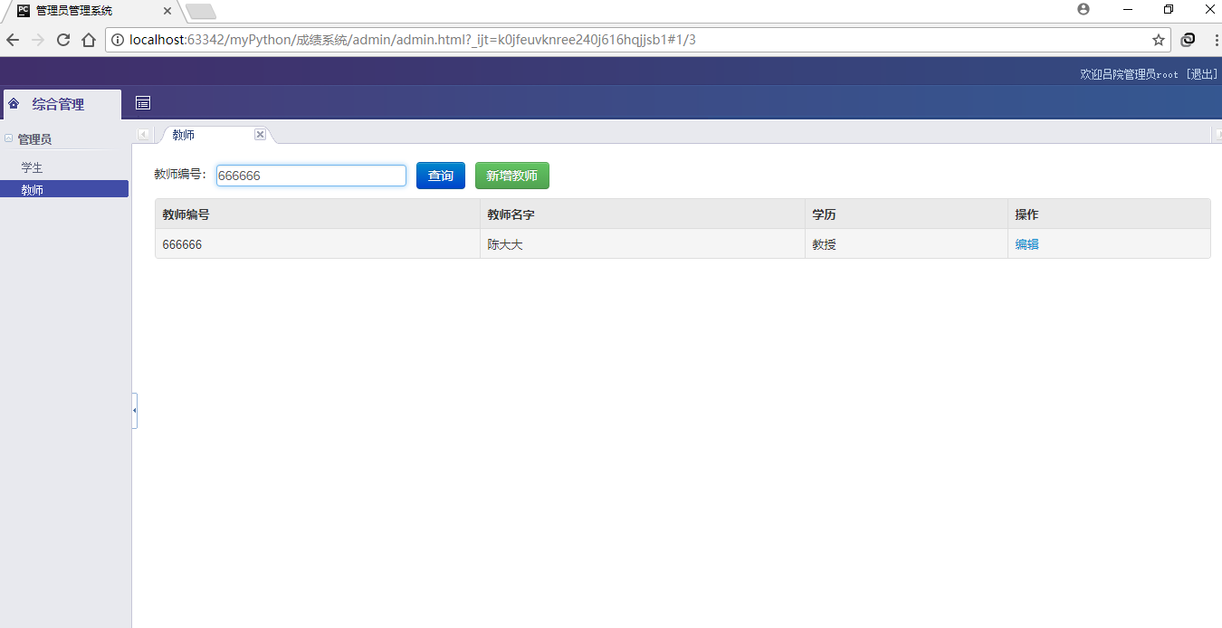

图4-2 管理员页面图

4.2教师登录管理
教师页面登录后，可以看到个人信息，成绩，授课信息三个模块。点击个人信息，查看：教师编号，姓名，性别，电话，职称，学历。点击成绩，可以对自己所授课程的学生成绩进行录入，修改。点击授课信息可以查看授课的班级和自己所授课程。方便教师对自己个人信息的查询，确认和方便教师的工作。
教师页面如图4-3所示：

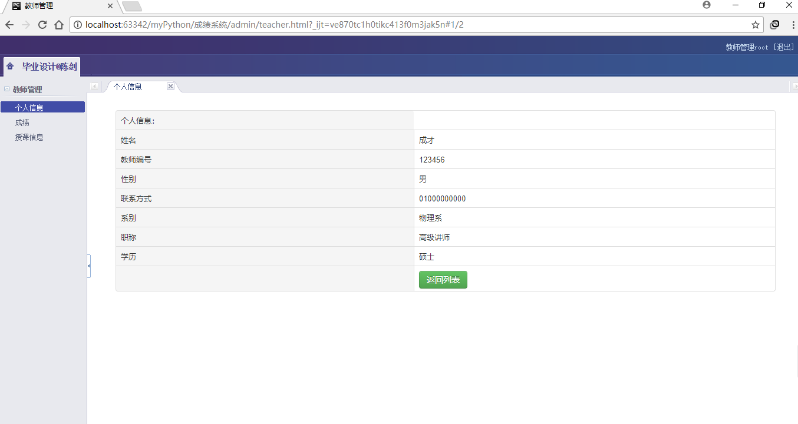
图4-3 教师页面
（1）教师个人信息页面
教师个人信息页面主要是教师对个人信息进行展示，但教师自己不能够修改自己的信息，只能对信息进行核对，如有错误可向管理员提出申请，对信息进行修改。
教师个人信息页面如图4-4所示：
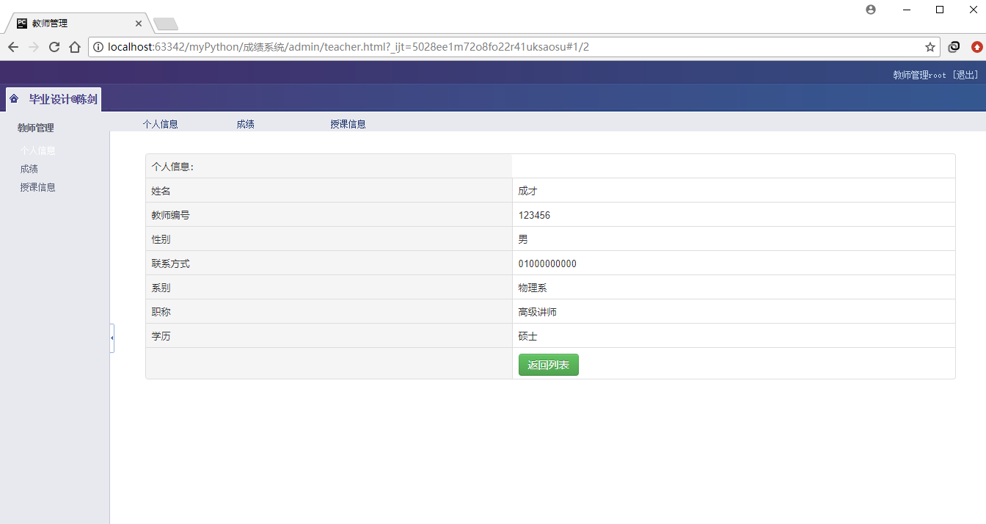
图4-4 教师个人信息页面
（2）教师的成绩管理页面
教师的成绩页面主要是教师对学生成绩的录入和对成绩的的修改。这个页面中主要是教师对学生成绩的管理。
教师的成绩页面如图4-5所示：
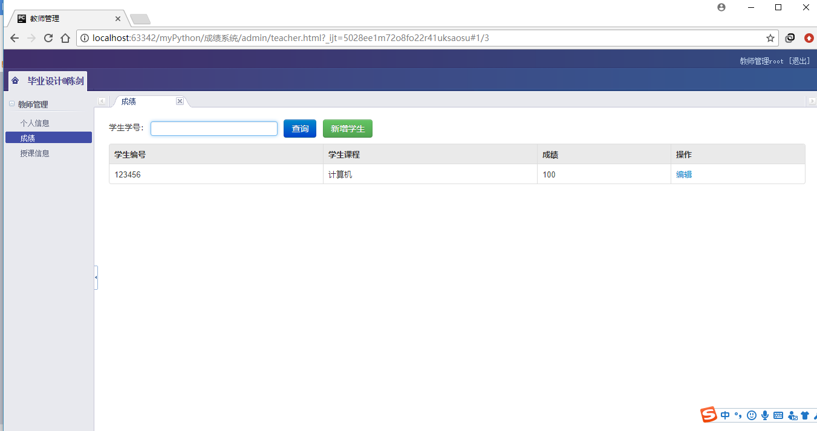
图4-5 教师管理成绩页面

如图所示，点击教师页面的成绩，就会出来成绩的页面。教师可以直接输入学生的学号对学生的成绩进行查询。点击后面操作，可以对学生的成绩进行修改。如果要添加学生，可以直接输入学号，系统会在数据库中找到该学生的详细信息，之后教师可以直接对学生的进行编辑，录入该学生的成绩。
（3）授课信息页面
教师点击授课页面，可以查看自己的授课信息，包括教师编号，所授课程，授课班级。
授课页面如图4-6所示：
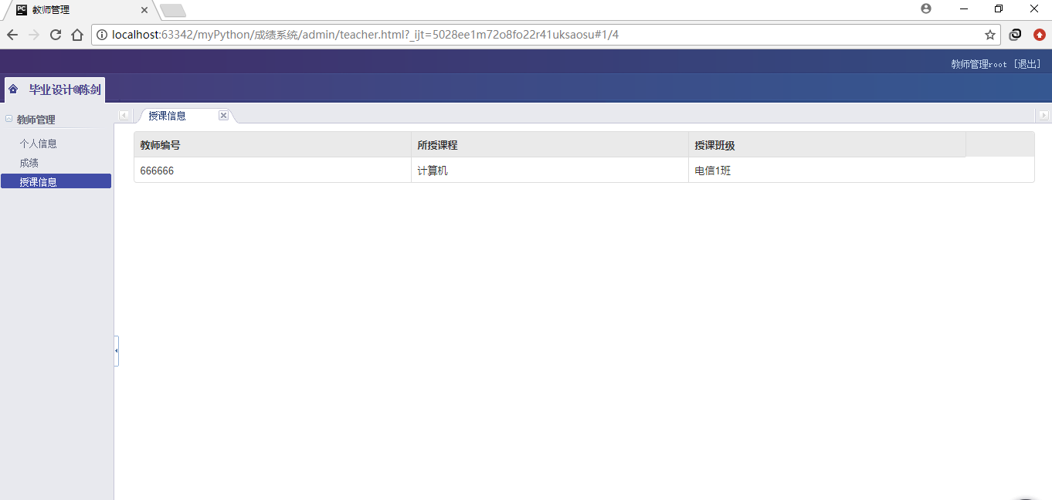
图4-6 教师授课页面

4.3学生的登录查询
学生模块中主要是学生对自己课程成绩的查询。点击学生登录后，可以查看学生自己的个人信息，包括学号，性别，学院，系别，专业，班级，出生日期。点击成绩，可以选择查询的学年，然后查看自己先关学年的成绩。点击排名，可以查看自己成绩的排名情况。点击课程，靠自己所需要的课程的课程号，名称，学分，学生人数，授课教教师的先关信息。
学生的页面如图4-7所示：
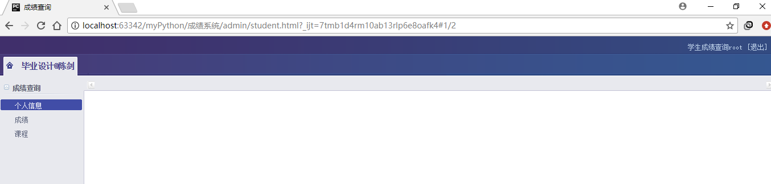
图4-7 学生页面展示
（1）学生个人信息页面
点击学生个人信息，学生可以查看自己的个人信息。会显示学号，性别，学院，系别，专业班级，出生日期信息。
学生个人信息页面如图4-8所示：
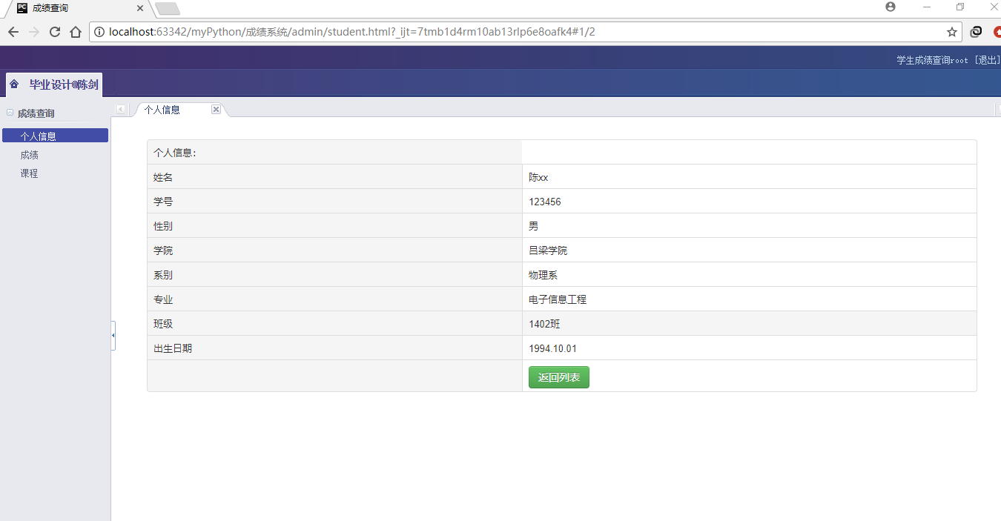
图4-8 学生个人信息页面
（2）学生成绩页面
学生成绩页面是学生可以输入学年，然后点击查询就可以查询出来当前学年的所有的成绩，在成绩的最后会有一个排名，点击查看可以查看当前成绩在年级的排名情况。
学生成绩页面如图4-9所示：
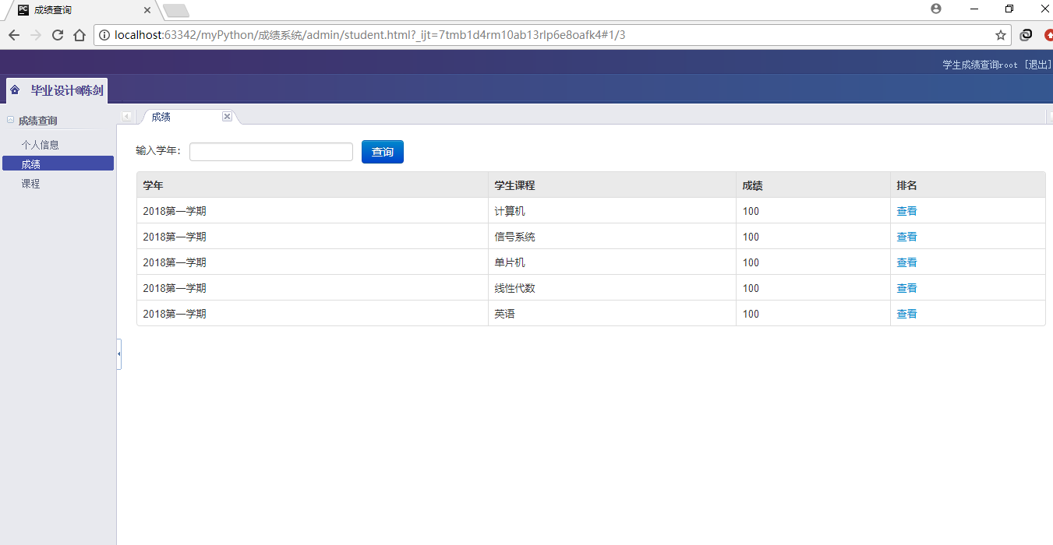
图4-9 学生成绩页面
（3）学生课程页面
点击课程页面，可以查看学生当前学年所需要的上的课程，其中包括课程名，课程号，学生姓名，学分，课程的授课教室。
学生课程页面如图4-10所示：
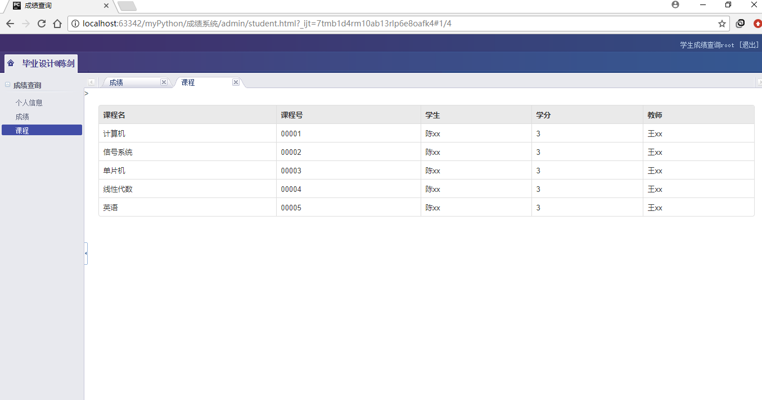

图4-10 学生课程页面

第5章 结 论

高校大学生成绩系统项目使用Python开发相对比较简单，但是从这个较简单的项目中，我体会了很多，其中包括对项目需求的理解、自己的做事风格的反省、项目实施的情况。
首先，我谈谈项目的情况：
这个项目是一个大学生成绩系统，比较简单。项目采用Python语言，阿里云服务器，MySQL数据库进行开发。主要实现教师对学生成绩的管理，个人信息的查询，学生对自己成绩的查询，个人信息查询，以及管理员的管理权限可以对实现教师和学生的整体管理。这些功能已经全部实现。
Python的好处在于语言的精简，开发效率快。而对项目而言，开发出来的页面简洁，直观。对于教师，学生，管理员的使用特别方便，可以很快的对功能进行使用。这个系统丢去传统系统的繁琐，简单易用，是非常好的一个项目。但是项目功能有点少，有待进一步开发和继续实现其他功能。
其次，我谈谈做事风格问题。在作项目的过程中，我有点拖泥带水，导致的后果是，好几个晚上都熬夜到四五点。也就是说，到了论文要交的时候，我才去匆匆忙忙赶着写。导致的结果是，这个大学生成绩系统做的不够完善，也做的不好，并且自己也提心吊胆的，害怕项目出错。所以以后总结经验，做事要提前准备，争取做到最好。
最后，我谈谈用户体验问题。能实现用户的需求是最基本的功能，最主要的是要让用户用的舒服和满意。我奉行的原则是，简单就是完美。用最少的操作步骤达到操作目的。这就是我所要作的。并且，界面的美观也非常重要。
以上是我在作这个项目中的一些缺点。下面，我说说以后作项目中我需要改进的地方：
1、在这个项目中，我用了好几个通宵去做，自己不断测试，需要对项目不满意的地方进行修改，我的数据库文档、还有其他一些文档在做项目的时候比较齐全，所以有些忘记的地方，通过打开文档，看看，就能很容易修改了。但是相关文档在一些语句不明确，记录不完整，导致理解有误。所以以后在写文档的时候，达到用词准确，表达清晰。
2、这个项目作的过程中，代码注释的不多，也不规范，导致在后来修改代码的时候，遇到些麻烦，所以我希望在以后的项目中，能够规范自己的代码注释。
3、以前认为，一个项目只要把程序作完了，完成用户的要求就OK了。现在想想，其实一个完整的项目不仅仅是程序上的，还有文档上的，还有用户操作说明等等各个方面。只要是与项目有关的，都要做到尽善尽美，只有把与项目有关的事情都作好了，才能算一个项目的完整结束。
4、在作这个项目中，其实基本功能很早就实现了，但是自己测试使用时有很多问题，比如登录不用密码，学生随便登录到教师系统等。让我感受到，其实人人都能完成基本功能，但是，一个好的软件项目，要得到大家的认可，必须全面测试，做到完美。所以说，需要有足够的耐心和细心，才能作好一个软件项目。要时时刻刻站在用户的角度考虑问题。
5、在项目中，计划性不是很强，把每个功能模块所要作的工作量，列出一个表，估算一个工作量就很简单了，这样，自己心里有个底，有个计划。会好很多的。
6、其实这个项目对我最大的收获就是代码上的熟悉和对服务器系统的熟悉。通过这个项目，我可以很快的接受公司项目，做到可以独立完成工作，对我今后的工作有很大的帮助。
7、在做项目的时候，应该站在用户的角度去做，时刻想着自己就是用户，自己需要什么样的功能。或者项目在哪个方面需要改善，哪些可以做的更好点。这样能使项目做的更加完善，会使用户体验更好。
8、项目中我用的是MySQL数据库，在设计数据库的时候，没有给数据库字段写上注释，也是以后要注意的。
9、最后我还要补充一点，编写程序的时候最好养成严密的逻辑思维，这样，有易于项目的进展，防止意外发生。也就是说：三思而后行吧！

参考文献

[1]Mark Pilgrim.深入Python3.Apress，2008.103-106
[2]Wesley Chun.Python核心编程.Prentice，2006.20-50
[3]Allen B. Downey, Jeff Elkner and Chris Meyers.Python 程序设计：如何像计算机科学家一样思考.Green Tea Press，2002.201-205
[4]Michael Dawson.Python Programming for the Absolute Beginner.Course Technology，2010.10-13
[5]David Beazley.Python 参考手册（第四版）.Addison-Wesley，2009.19-25
[6]Doug Hellmann.Python 标准库实例.Addison-Wesley，2009.205-220
[7]Wesley Chun.Python核心应用编程.Prentice Hall，2012.201-205
[8]bobby.https://github.com/.2018.03.01-2018.03.10
[9]Python官网.https://www.python.org/2018.01.01-2018.03.10
[10]django官网.https://www.djangoproject.com/.2018.01.01-2018.03.10
[11]Magnus Lie Hetland.Python基础教程（第二版）.人民邮电出版社，2010.07.300-312
[12]Eric Matthes.Python编程：从入门到实践.人民邮电出版社，2016.10-60
[13]Chun，W.J.Python核心编程（第三版）.人民邮电出版社，2008.50-80
[14]麦金尼.利用Python进行数据分析.机械工业出版社，2013.60-100
[15]小甲鱼.Python零基础入门学习.清华大学出版社，2014.70-100
[16]Richard Lawson.利用Python写网络爬虫.人民邮电出版社，2016.100-102
[17]Mark lutz.Python学习手册（第四版）.机械工业出版社，2009.20-30
[18]Barry P.深入浅出Python（中文版）.东南大学出版社，2011.30-32
[19]Luciano Ramalho.流畅的Python.清华大学出版社，2012.50-80
[20]王巍巍.“笨办法”学习Python（第三版）.人民邮电出版社，2014.101-105

致 谢

大明湖畔，花好月圆，是我美丽的校园。转眼间，我已经在美丽的吕梁学院度过了四个年头。四年，这是我人生中十分重要的四年，我很幸运能够接触到这些不仅仅传授我知识、学问，而且从更高层次指导我的人生与价值追求的良师。他们使我坚定了人生的方向，获得了追求的动力，留下了大学生活的完美回忆。在此，我真诚地向我尊敬的教师们和母校表达我深深的谢意!
这篇论文是在校外李亚明老师，校内王静宜老师的指导下完成的。从论文的选题到结构安排，从资料到细节修改，都凝聚了她们非常多的心血。在这篇论文的写作过程中，王静宜老师不辞辛劳，对我提出的问题解答细微，给我提出切实可行的指导性推荐，并细心全面地修改了我的论文。老师这种一丝不苟的负责精神，使我深受感动。由于写论文期间不在学校，老师有什么消息都及时通知。为了给我最完善的指导，老师认真给我写出论文要求格式，书写规范，对我帮助非常大。在此，请允许我向尊敬的王静宜老师表示真挚的谢意!
同时也感谢和我一齐生活了四年的关心与支持我的同学与朋友！还要感谢的是我的寝室兄弟，四年来，你们给予我鼓励和帮助。同窗之谊，我终身难忘！
最后，再次感谢为我们默默地无私奉献自己的各位老师，老师们辛苦了！

